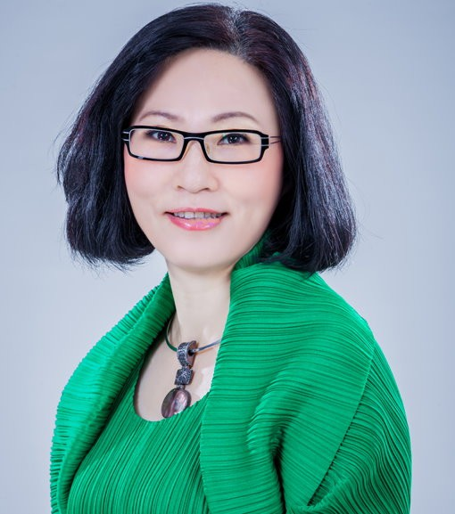

林洹瑜 專任助理教授級專技人員

基本資料 | 電子信箱 : | ilona@nutc.edu.tw
 | 電 話: | 04-22196988
 | 現 職 : | 國立臺中科技大學 中護健康學院(美容系)
學歷 | 弘光科技大學弘光科技大學 | 化妝品應用與管理學士畢化妝品應用與管理二專畢
經歷  100年迄今 | 國立臺中科技大學 |  | 美容系/ | 專任助理教授級專技人員
98年-100年 | 臺中護理專科學校 |  | 美容系 | 專任助理教授級專業技術教師
102年-102年 | 正修科技大學 |  | 化妝品時尚彩妝系 | 兼任助理教授級專業技術人員
99年-100年 | 嶺東科技大學 |  | 流行設計系 | 兼任助理教授級專業技術人員
93年- 99年 | 中國醫藥大學 |  | 藥用化妝品學系 | 兼任講師、專業技術人員
93年- 98年  業界 | 弘光科技大學  名達國際有限公司  華粧佳人國際有限公司  正典有限公司 |  | 化妝品應用管理系  副理、業務主任  美容主任、業務  美容師 | 兼任講師級專業技術人員

專業證照 英國 ITEC 3 級國際彩妝證照 (ITEC Level 3 Diploma in Fashion,Theatre and Media Make Up )。
中華民國技術證(女子美髮類-乙級) 。
英國ITEC 2 級國際彩妝證照 (ITEC Level 2 Certifcate in Make-up) 。
亞洲盃噴槍彩妝師-初階噴槍彩妝師。
美容職類丙級技術士技能檢定術科測試監評證書。中華民國技術證照(美容類-乙級)。
中華民國技術證照(美容類-丙級)。

擔任專業 2025第十三屆國際盃美容美髮大賽、流行時尚展示會-國際美容評審長
競賽評審 2024第十二屆國際盃美容美髮大賽、流行時尚展示會-國際美容評審長
114年第55屆全國技能競賽南區分區賽青年組-美容職類裁判
2022年十屆國際盃美容美髮大賽、流行時尚展示會-國際美容評審長
110年第51屆全國技能競賽青年組-美容職類裁判
2019第七屆國際盃美容美髮大賽、流行時尚展示會-國際美容評審長
2016 第一屆桃園市市長盃國際時尚造型競賽-美容類評審
第 48 屆全國技能競賽-北區分區技能競賽美容職類裁判
第 46 屆全國技能競賽-北區分區技能競賽美容職類裁判
第 45 屆全國技能競賽南區分區技能競賽-美容職類裁判
第 43 屆國際技能競賽第 2 階段國手選拔-美容職類裁判

專業服務 114學年度第二學期大學部轉學國立臺中科技大學美容系-書面資料審查委員
114學年度科系技校院四技二專甄選國立臺中科技大學美容系-書面資料審查委員
113年擔任勞動部勞技能檢定中心/「影式造型設計」中級職能認證實地審查
112年擔任勞動部勞技能檢定中心/「影式造型設計」中級職能認證書面審查
112年擔任勞動部勞技能檢定中心/「影式造型設計」初級職能認證實地審查
113年《弘光學報》審查委員
112年擔任勞動部勞技能檢定中心/「影式造型設計」初級職能認證書面審查
111年擔任勞動部勞技能檢定中心/「影式造型設計」初級職能認證書面審查

論文發表 111年大同大學第14屆服務學習學術研討會/樂齡時尚課程在社區服務之經驗

產學合作 111年「模特兒走秀造型書畫與展場設計」產學專案/計畫主持人 111.06.01-111.12.31
111年-112年「精油香氛療癒品之開發與應用研究」/協同計畫主持人111.10-112.09
任教課程 基礎彩妝設計、時尚彩妝設計、藝術彩妝設計、整體造型、形象造型、專題、飾品造形設計、手足保養與美化

